ESCUELA SUPERIOR POLITECNICA DEL LITORAL

FACULTAD DE CIENCIAS NATURALES Y MATEMATICAS
INSTITUTO DE CIENCIAS QUIMICAS Y
AMBIENTALES (ICQA)

LABORATORIO DE QUIMICA GENERAL 1
PRACTICA

N°6

Tema:
DETERMINACION DE LA COMPOSICIÓN DE UN HIDRATO.

Estudiante: Luis Felipe Correa Gonzalez
Profesora: Msc. Sandra Pulgar de Marriott
Fecha: Miércoles, 25 de junio del 2014
Paralelo: 22
GRUPO: “G”

OBJETIVO:
Reconocer las sustancias hidratadas y las sustancias anhídridas.
Adquirir habilidad en el manejo de la balanza, y el mechero Bunsen; para determinar el número de moléculas de agua por medida de masa y calentamiento.
INTRODUCCION:
Hidrato: Es un compuesto de adición del agua a muchas sustancias generalmente sales.
Anhidro: Nombre de una sustancia que no contiene agua o la ha perdido.
Delicuescencia: Propiedad de algunas sales y óxidos principalmente de absorber moléculas de vapor de agua del aire húmedo para formar hidratos.
Higroscopia: Capacidad de compuestos de atraer agua en forma de vapor o de líquido de su ambiente.
Formula química: Representación de los elementos que forman un compuesto y la proporción en que se encuentran.

MATERIALES DE LABORATORIO:
- Crisol.
- Pinza para crisol.
- Espátula.
- Aro de calentamiento.

REACTIVOS:
- MgSO₄ (sulfato de magnesio)
EQUIPO:
- Mechero de bunsen.
- Soporte universal.
- Malla de asbesto.
- Triangulo de porcelana
- Balanza (mecánica o gramera)
- Nuez de soporte.

Esquema del procedimiento:
Procedimiento

Calentar el crisol lentamente utilizando la llama del mechero Bunsen, ayudado con una pinza para pasar el crisol sobre la llama en movimiento continuo.

Acomodar el crisol sobre el triángulo ubicado en un aro de calentamiento asido al soporte universal para un calentamiento enérgico.

Dejar que se “enfrié” sobre una malla hasta la temperatura ambiente.

Pesar con ±0,1g y anotar la masa como m1 = masa crisol.

Introducir aproximadamente 2 gramos de muestra, pesar y registrar la nueva masa como : m2 = m1 + hidrato.
.

Trasladar con una pinza el crisol con hidrato, hasta sobre el triángulo caliente por 10 minutos (inicie con calentamiento leve y luego, calentamiento enérgico.

Dejar enfriar el crisol sobre una malla, para pesar una vez frío; y anotar la masa como : m3 = m1 + sustancia anhidra.

Repetir calentamiento, enfriamiento y pesada, si es necesario, hasta que pese igual con lo que se asumirá que no hay agua que desprender.

Elaborar la tabla de datos y realizar los cálculos correspondientes para completar asi la tabla de resultados.

PROCEDIMIENTO:

TABLA DE DATOS:
1 | (M₁) Masa de la cápsula | 59g ±0.1g
2 | (M₂) Masa de cápsula con solución. | 76,6g ±0.1g
3 | (M₃) Masa de cápsula con soluto | 68,5±0.1g
4 | Temperatura teórica  (Pedida) | 55ºC
Tabla de datos:
1 | (M1) Masa del crisol | 22,7 ±0.1g
2 | (M2) Masa de crisol con hidrato | 24,7±0,1g
3 | (M3) Masa de crisol con anhidro | 23,65±0,1g
4 | Fórmula del anhidro | MGSO₄

CALCULOS:
$$Masa del anhidro: m3-m1=0.95gr$$
$$Masa del H20:m2-m3=1.05gr$$
$$\#moles ANH= \frac{m3-m1}{Pmole compuesto}=\frac{0.95gr}{120,365gr}=0,0078927gr$$
$$\#molesH20= \frac{masa del H20}{pm H20}=\frac{1.05gr}{18gr}=0,058333gr$$
$$XmolH20= \frac{\#molesH20}{\#molesANH}=\frac{0,058333gr}{0,0078927gr}=7,3gr$$

Tabla de resultados:

1 | Masa del anhidro | 0.95gr
2 | Masa de H₂0 | 1.05gr
3 | Número de moles de sustancia anhidra en la muestra | 0.0078927gr
4 | Número de moles de H₂0 en la muestra. | 0.058333gr
5 | Número de moles de H₂0 por cada mol de sustancia anhidra. | 7.3gr
6 | la fórmula del hidrato es | MgSO₄ X 7H₂0

Observaciones:
- Si el crisol esta húmedo se debe proceder a flamearlo.
- Se debe tener cierta eficacia en el manejo de la balanza ya que por mediciones no tan exactas se puede obtener un resultado muy alejado al teórico.
- Comprobar antes de flamear el crisol si las válvulas de gas están correctamente cerradas y no exista una fuga de gas.
- Al momento de calentar el crisol con el compuesto MgSO₄ podemos observar que la muestra pierde el brillo y toma una tonalidad opaca a demás toma la forma de un “polvo seco blanco”
Conclusiones:
- Al realizar esta práctica debemos tener especial cuidado al tocar materiales que absorben la humedad (crisol).
- El error del peso puede ser consecuencia de un mal flameo del crisol es decir todavía contiene agua y esto afectara a su peso.
- Podemos concluir que al calentar el hidrato MgSO₄ X 7H₂0 se puede eliminar el agua de dicho compuesto teniendo como resultado el anhidro MgSO_{4.}
Recomendaciones:
- Evitar colocar el crisol caliente en una superficie fría de preferencia colocarlo después de su flameo en la malla de asbesto.
- Evitar el contacto con el crisol ya sea por tacto o soplando debido dicho material absorbería la humedad y tendría un peso diferente al ideal.

Bibliografía:
- (Del Rosado Victor, Manual de practicas química general 1, ESPOL, 2012, 3º edición, 46 , págs. 19-22)
- (ecured.cu)
- (buenastareas/ensayos/higroscopia, 2014)
- (dequimica.com)
- (enciclopedia)

Anexos:
Práctica N6 Práctica N6
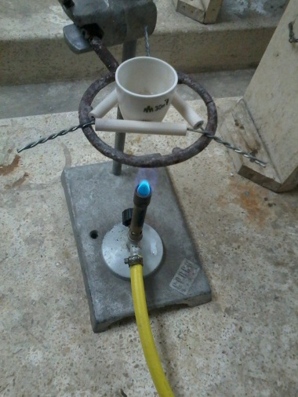
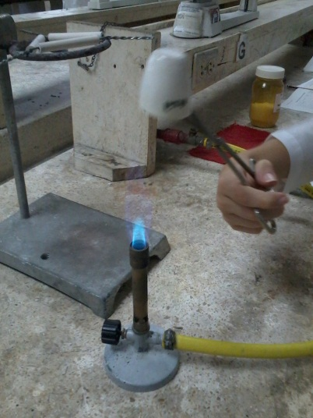

( LUIS FELIPE CORREA) ( LUIS FELIPE CORREA)

Preguntas para ser respondidas por los alumnos a criterio del profesor:
- Si le agregamos un par de gotas de agua a una chuchara de sal común (NaCl), ¿se logra formar un hidrato? Explique su respuesta.
No debido a que se necesita más agua para un hidrato es decir solo se disuelve la sal en el agua ya que esta es una sal neutra y se divide en iones Na+ y Cl- iguales además el agua pose un PH de 7 y no presentaría un cambio por la existencia de los iones del cloruro de sodio ya que estos son inferiores.
- ¿El Cloruro de sodio al no tener agua en su constitución, es un anhidro? Explique su respuesta.
No debido a que un anhídrido se forma de un No Metal + Oxigeno y el Cloruro de sodio está compuesto por un No Metal + Metal forman una sal halógena la cual es neutra.

